**Муниципальное бюджетное общеобразовательное учреждение**

**Покров – Рогульская основная школа**

**Отчет о реализации курса «Шахматы в школе»**

**в муниципальном бюджетном общеобразовательном учреждении**

**Покров – Рогульская основная школа**

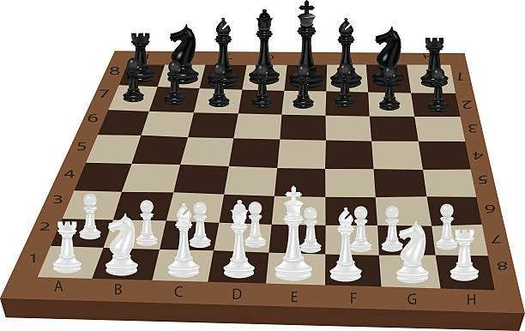**2023- 2024год**

**Покров, 2023**

*Без шахмат нельзя представить полноценного воспитания*

*умственных способностей и памяти,*

*Игра в шахматы должна войти в жизнь как один из элементов умственной культуры.*

*В.А. Сухомлинский*

**«Шахматы» –** одна из самых эффективных спортивных образовательных дисциплин, уникальный образовательный инструмент. Педагоги и родители отмечают значительное положительное влияние шахмат на успеваемость школьников по всем предметам. Доказано, что изучение шахмат в любимой детьми игровой форме способствует формированию гармоничной личности и развивает: пространственное мышление, навыки стратегического планирования, выдержку, бойцовские качества, математические способности. Систематически с помощью шахматной игры, тренируя свой ум, развивая интеллект, укрепляя дух и нарабатывая волю к победе, ребенок может достигнуть многого.

**Сегодня «Шахматы» становятся самым массовым видом спорта среди учащихся и педагогов нашей общеобразовательной организации.**

Деятельность педагогических работников, обучающих детей игре в шахматы носит системный характер с применением современных образовательных технологий в том числе, - информационных.

Деятельность МБОУ Покров – Рогульская ОШ Пошехонского МР по направлению «Шахматы в школе» в 2023-2024 учебном году осуществляется в соответствии с рекомендованной программой курса внеурочной деятельности «Шахматы в школу» для 1 года обучения (1 класс) в 2023-2024 учебном году.

*Соответствует ФГОС НОО*

*(приказ Министерства просвещения РФ от 31 мая 2021 г. № 286*

*с изменениями и дополнениями)*

Предполагается использование УМК:

Шахматы в школе. 1 класс. Учебник / Э. Э. Уманская, Е. А. Прудникова, Е. И. Волкова. — М. : Просвещение, 2022. — 176 с.

Шахматы в школе. Первый год обучения. Рабочая тетрадь. / Э. Э. Уманская, Е. И. Волкова, Е. А. Прудникова. — М. : Просвещение, 2022. — 80 с.

Шахматы в школе. Методические рекомендации. Первый год обучения / Е.А. Прудникова, Е.И. Волкова. – М. : Просвещение, 2017. – 87 с.

Шахматы в школе. Второй год обучения: учебное пособие для общеобразовательных организаций / Е. А. Прудникова, Е. И. Волкова. — М. : Просвещение, 2017. — 159 с.

Шахматы в школе. Второй год обучения. Рабочая тетрадь. / Е. И. Волкова, Е. А. Прудникова. — М. : Просвещение, 2017. — 82 с.

Шахматы в школе. Методические рекомендации. Второй год обучения. / Е. А. Прудникова, Е. И. Волкова. – М. : Просвещение, 2017. – 80 с.

**Направления деятельности:**

1.Организация и проведение внеурочной деятельности спортивно-оздоровительной направленности: *«Шахматы в школе» - 1-4 класс, «Шахматы» - 5-9 класс.*

2.Деятельность ШСК «Единство» *(члены Клуба учащиеся 1-9 класс).*

3.Организация и проведение организационно-массовых и спортивных мероприятий по шахматам на базе ОУ среди учащихся педагогов и родителей (законных представителей).

Участие в конкурсах, соревнованиях, турнирах по шахматам различного уровня.

**Цели деятельности:**

- популяризация шахмат как средства воспитания и интеллектуального развития учащихся, организация содержательного досуга школьников и формирование общей культуры юных шахматистов,

- обеспечение функционирования ШСК «Единство»;

- организация и проведение внутришкольных соревнований по шахматам; участие в районных шахматных мероприятиях.

- усиление внимания к шахматам со стороны родителей, общественности.

**Задачи:**

- привлечение максимально возможного числа детей и подростков к систематическим занятиям шахматами (увеличение количества занимающихся шахматами);

- формирование здорового образа жизни, воспитание морально-этических и волевых качеств личности у детей и подростков;

- повышение спортивного мастерства и совершенствование уровня подготовки юных шахматистов, повышение результативности участия школьников в муниципальных, региональных шахматных турнирах;

- повышение уровеня профессионального мастерства педагогов, качество преподавания шахмат в школе

**Статистка охвата направлением «Шахматы в школе»**

**учащихся МБОУ Покров – Рогульской ОШ**

|  |  |  |
| --- | --- | --- |
| **Объединение** | **Уровень образования** | **Охват учащихся** |
| Внеурочная деятельность  **«Шахматы в школе»** | НОО - 1-4 класс | 11 человек |
| ДООП **«Шахматы»** | ООО - 5-9 класс | 15 человек |
|  | **ВСЕГО** | **26 человек /**  **89,7%** |

Деятельность образовательного учреждения по направлению «Шахматы в школе» регулярно освещается на официальном сайте ОО в сети.

**План проведения внутришкольных спортивных и учебных мероприятий на 2023- 24год**

|  |  |  |  |  |
| --- | --- | --- | --- | --- |
| № | Мероприятие | Сроки  проведения | Количество  участников | Примечание |
| 1 | Шахматная Викторина  « По следам истории» | Сентябрь | 11 | 1неделя |
| 2 | Проведение занятий  (в рамках внеурочной  деятельности и  дополнительного  образования) | Сентябрь - май | 26 | 1-4класс (вторник, четверг)  5-9класс (среда, пятница) |
| 3 | Конкурс «Веселый ребус» | Октябрь | 11 | 2неделя |
| 3 | Шахматный турнир, посвященный дню Отца | Октябрь | 9 | 4неделя |
| 4 | Конкурс рисунков «Шахматные фигуры» | Ноябрь | 11 | 1неделя |
| 5 | Шахматный турнир, посвященный дню Матери | Ноябрь | 15 | 4неделя |
| 6 | «Путешествие по шахматному королевству» | декабрь | 10 | 2неделя |
| 7 | Предновогодний турнир | Декабрь | 25 | 3неделя |
| 8 | Конкурс загадок «Угадай фигуру»  Рождественский турнир | Январь | 11 | 2неделя |
| 9 | Шахматный турнир, посвященный Дню Защитников Отечества» | Февраль | 9 | 3неделя |
| 10 | Шахматный турнир, посвященный 8Марта» | Март | 15 | 2неделя |
| 11 | Шахматный кроссворд | Апрель | 26 | 3неделя |
| 12 | Шахматный турнир, посвященный Празднику Победы» | Май | 26 | 2неделя |

**Участие в региональных и муниципальных мероприятиях в 2023-24году**

|  |  |  |  |
| --- | --- | --- | --- |
| № | Мероприятие | Сроки  проведения | Количество  участников |
| 1 | Предновогодний турнир | Декабрь | 3 |
| 2 | Чемпионат по шахматам среди муниципальных районов Ярославской области | Декабрь | 1 |
| 3 | Новогоднее представление «Путешествие по шахматному королевству» | Декабрь | 3 |

**Приложения**

**отчеты, фото - отчеты по итогам организации и проведения работы по направлению «Шахматы в школе»**

**приложение 1**

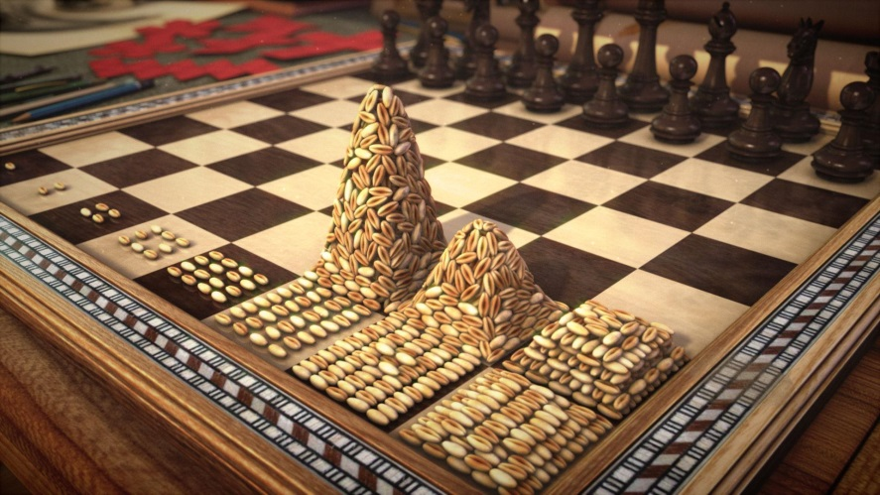

**Сентябрь Шахматная Викторина « По следам истории»**

**приложение 2**

груша, дом, утка



**Октябрь Веселый ребус примерные задания**

**приложение 3**

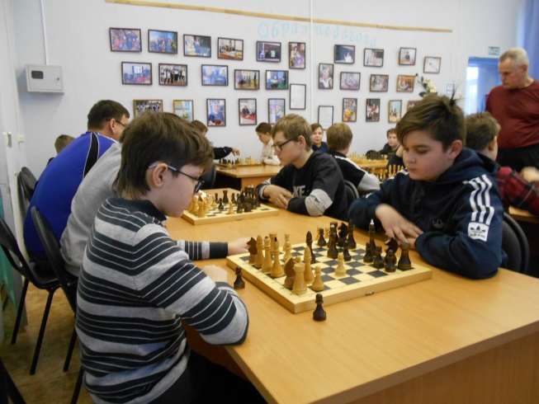 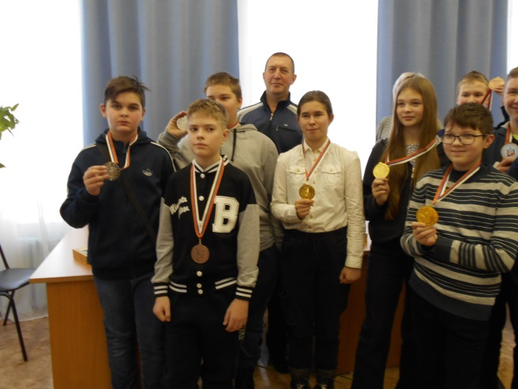

**9декабря проходил предновогодний шахматный турнир в г. Пошехонье. Загаровский Даниил стал серебряным призером.**

**приложение 4**

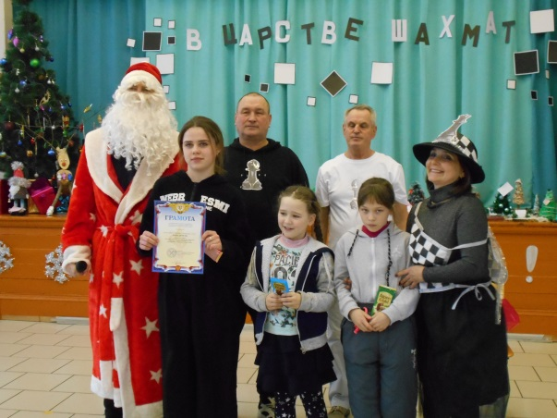 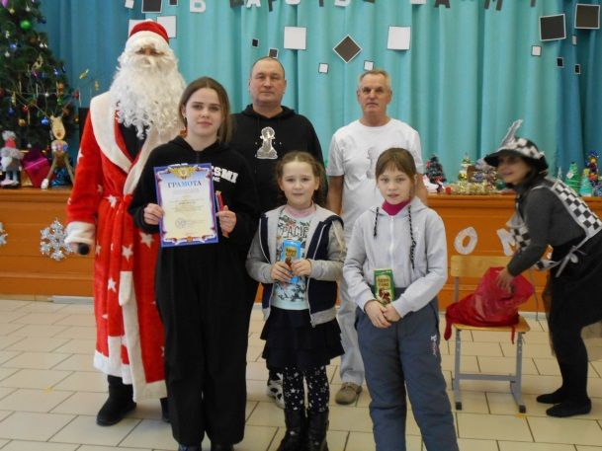

**16декабря проходило новогоднее представление «Путешествие по шахматному королевству» в г. Пошехонье. Участниками стали учащиеся 1-4классов**

**приложение 5**

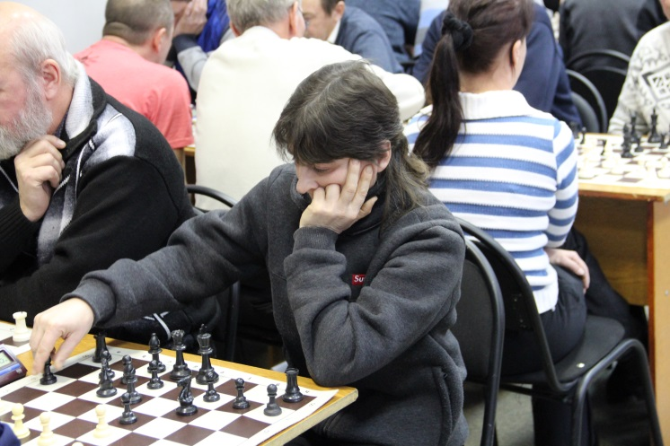

**23декабря в г. Ярославль проходил** **Чемпионат по шахматам среди муниципальных районов Ярославской области. Участниками стали наши учителя**

**приложение 6**



**Задания для конкурса загадок**

Не люди, не звери, не часы, а ходят? (Шахматные фигуры)